AZ-Ausgabe vom 26.01.2022
Irene Hung-König

Tourismusverein

Grillzange mit Cervelats als Geschenk: Co-Präsident Peter Belart tritt nach sieben Jahren kürzer
Thomas Schäublin übernimmt mit Barbara Iten das Co-Präsidium beim Verein Tourismus Region Brugg. Peter Belart wird die beliebten Abendspaziergänge weiterhin durchführen.
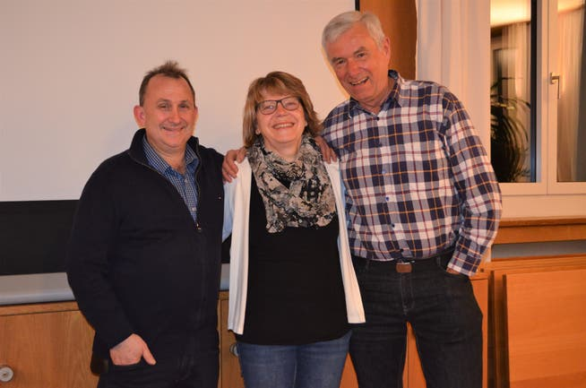

Thomas Schäublin (l.) führt neu mit Barbara Iten den Vorstand. Peter Belart tritt zurück.
Irene Hung-König
Peter Belart übergibt seinen Teil des gemeinsam mit Barbara Iten geführten Co-Präsidiums an Thomas Schäublin. Er fand, sieben Jahre seien genug, hielt Nachfolger Schäublin in seiner Rede fest. «Ich bin gefühlt seit 15 bis 25 Jahren im Verein Tourismus Region Brugg mit dabei. So genau weiss ich das nicht», sagte er an der Generalversammlung im Berufsbildungsheim Neuhof Birr. In dieser Zeit habe er viele Leute kennen gelernt.
Von Peter Belart (71) habe er gelernt, wie man eine Vorstandssitzung speditiv durchgehen könne. Schäublin verwies auf das grosse Wissen seines Vorgängers rund um die Region Brugg, erwähnte auch die von Belart initiierte interaktive Karte über die 100 Picknickplätze.
Barbara Iten überreichte passend dazu eine Grillzange mit Cervelats. Die beliebten Abendspaziergänge – der nächste findet am 22. Februar in Schinznach-Dorf statt – führt der erste «Brugger des Jahres» weiterhin durch.

Die Aarebeiz «Uferlos» öffnet für zwei Monate
Vorstandsmitglied Monika Bingisser informierte die rund 24 anwesenden Mitglieder über die im vergangenen Jahr mit grossem Erfolg betriebene Aarebeiz «Uferlos». Wegen einer Einsprache immer noch hängig sei das im letzten Juni eingereichte Baugesuch für eine Betriebszeit von Juni bis Ende September. «So führen die Cassano-Brüder die Aarebeiz erneut in den Monaten Juli und August.»
Der Tourismus-Apéro am Mittwoch, 30. März, bietet die Gelegenheit zum Austausch, aber auch um Firmen und Organisationen kennen zu lernen. Erstmals wird der Anlass in der Halle der Voegtlin-Meyer AG durchgeführt. Erneut auf dem Jahresprogramm ist der Anlass «Brugg wird zum Bauernhof», der letztes Jahr coronabedingt abgesagt werden musste.

Lichterweg zum Hexenplatz und Treibhäuschen
Dem innovativen Vorstand schwebt für die nächste Weihnachtszeit ein Lichterweg von der Schützenmatt zum Hexenplatz und dann in Richtung Forsthaus vor. Diese Lichterkette würde während der Zeit, in welcher die Weihnachtsbeleuchtung für eine schöne Stimmung sorgt, in Betrieb sein. Man habe bei den IBB angefragt und die seien begeistert, erklärte Co-Präsidentin Barbara Iten.
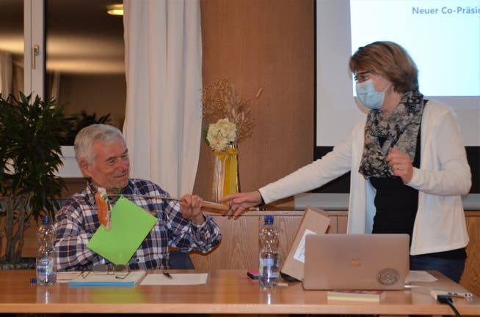
Foto: Irene Hung-König

Peter Belart erhält von Co-Präsidentin Barbara Iten eine Grillzange mit Cervelats.
Ebenfalls für die Winterzeit sind die 24 Treibhäuschen gedacht, welche durch Kunstschaffende, Schülerinnen und Schüler, aber auch Wirte bespielt werden könnten. Gemäss Monika Bingisser sei diese Idee aufgrund der Coronapandemie entstanden, um einerseits die Wirte zu unterstützen, aber auch um die Altstadt mehr ins städtische Geschehen einzubinden.
An der Generalversammlung wurden ebenfalls die Mitgliederbeiträge angepasst: So zahlt eine Person 50 Franken, ein Paar neu 80 statt wie bisher 100 Franken. Die von Sepp Riechsteiner vorgetragene Jahresrechnung 2021 schliesst mit einem Gewinn von 3648 Franken ab. Das Vereinsvermögen beläuft sich auf 22 296 Franken. Speditiv war auch die letzte Sitzung mit Peter Belart als Co-Präsident. Den Abschluss genossen die Mitglieder bei Chäs-Chüechli und schmackhafter Weisswein-Suppe im Gewächshaus des Berufsbildungsheims Neuhof.

